各位同学在查看时请点击全屏查看

2018年六盘水地理结业复习题

**四、选择题（共60分，每小题只有一个正确选项，请将正确答案填涂在答题卡上）**

**位于[湖南省](http://baike.baidu.com/view/14560.htm" \t "http://baike.baidu.com/_blank)娄底市[新化县](http://baike.baidu.com/view/266185.htm" \t "http://baike.baidu.com/_blank)西部山区的紫鹊界梯田，是[世界灌溉工程遗产](http://baike.baidu.com/view/14211757.htm" \t "http://baike.baidu.com/_blank)，紫鹊界梯田山有多高，田有多高，水就有多高，这里没有一口山塘、一座水库，也无需人工引水灌溉，天然自流灌溉系统令人叹为观止。读紫鹊界梯田图片，完成38～40题。**

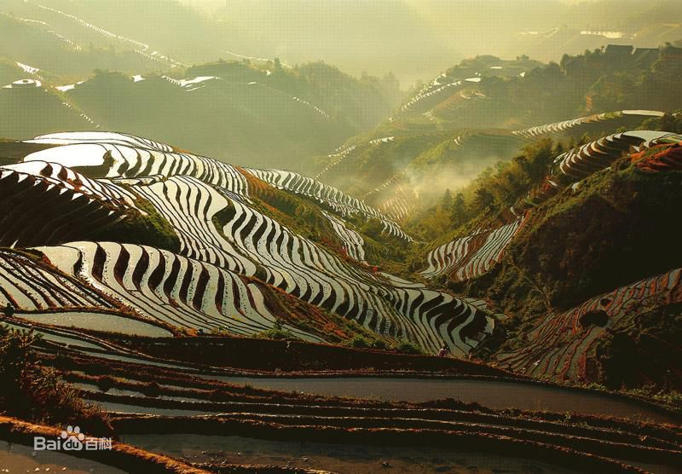38.紫鹊界梯田位于我国四大地理区域的

A．南方地区 B．北方地区

C．西北地区　 D．青藏地区

39.修筑梯田主要是受

A．纬度影响 B．地形影响

C．气温影响 D．降水影响

40.梯田上种植的农作物最有可能是

A．玉米 B．小麦

C．水稻 D．棉花

41.下列诗句蕴含的地理知识，正确的是

A．“人间四月芳菲尽，山寺桃花始盛开”——纬度越高，气温越低，花开越晚

B．“北国正冰封，南天春意浓”——我国夏季南北气温差异大

C．“两岸猿声啼不住，轻舟已过万重山”——长江上游落差小，水流平缓

D．“羌笛何须怨杨柳，春风不度玉门关”——深居内陆，距海远，夏季风难以到达

**暑假期间，小明随父母外出旅行，他们沿途先后看到下列景观。读图回答42～43题。**

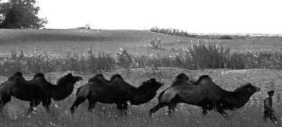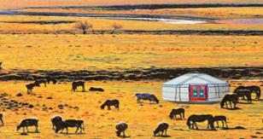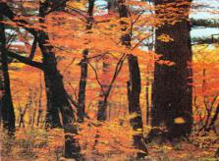

42.图中依次排列的植被景观图，最有可能在我国 省区欣赏到

A．鄂 B．闽 C．琼 D．内蒙古

43.由植被景观判断，小明一家旅行路线可能是

A．从哈尔滨向南至广州　　 B．从昆明向东到上海

C．从吉林向西到新疆　 D．从香港向北到北京

**2016年3月，国务院提出“十三五规划”将建设北京到台湾间的高铁。早在18年前，两岸学者进行可行性探讨、预测和论证后，提出了北线、中线、南线的台海通道三方案，有不少专家提出了桥梁、隧道结合的方式。结合下图，完成44～45题。**

****44.专家认为三方案北线较优，原因最可能是

①台风较少 ②滑坡、泥石流少发

③地质较稳定 ④线路较短

A．①② B．③④

C．②④ D．①③

45.与桥梁相比，隧道的优势在于

①建设成本低难度小 ②受台风暴雨天气影响小

③便于大型轮船航行 ④受地震等灾害影响较小

A．①④ B．①③ C．②③ D．②④

**滚滚长江、滔滔黄河哺育了中华民族；山脉纵横交错构成了我国地形骨架，读下图完成46～47题。**

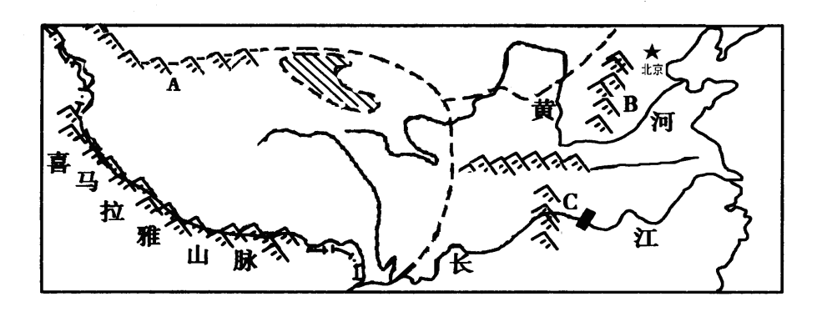

46.长江、黄河共同特征是

①都流经青藏高原 ②航运发达 ③上游水能资源丰富 ④中游河段有结冰期

⑤下游流经平原区

A．①③⑤   B．①②③④⑤   C．②③⑤    D．①③④

47.图中字母表达的地理事物，正确的是

A．山脉A是我国地势第二级阶梯与第三级阶梯的分界山脉

B．山脉B东西两侧的地形区分别是东北平原与内蒙古高原

C．山脉C呈东北--西南走向，长江深切此山形成举世闻名的长江三峡

D．盆地D为我国最大的盆地，区域内矿产丰富而号称“聚宝盆”

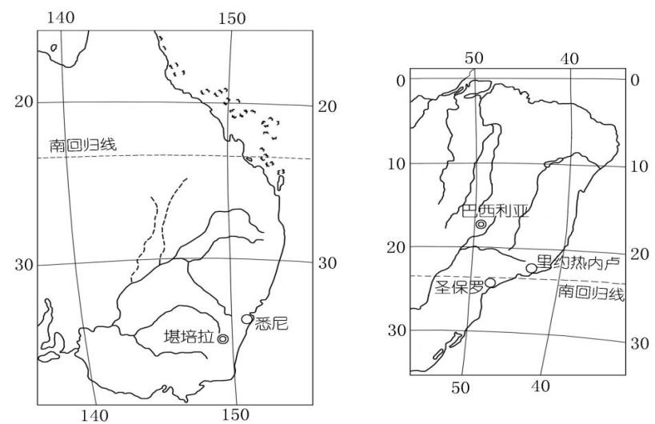**2016年8月5日～21日第31届夏季奥运会将在[巴西](http://baike.baidu.com/subview/5399/5235799.htm" \t "_blank)的[里约热内卢](http://baike.baidu.com/view/44417.htm" \t "_blank)举行，读下图回答48～49题。**

1. 里约热内卢位于
2. 北半球 北温带 B．南半球 南温带

C．东半球 热带 D．西半球 热带

1. 娄底小华想在家观看奥运赛事直播，但得熬夜，原因是

A．气候不同造成两地时间不同

B．地球自转造成两地时间不同

C．地球公转造成两地时间不同

D．纬度不同造成两地时间不同

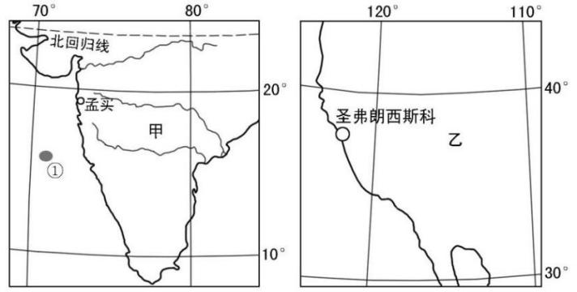**读某区域图(右图），回答50～51题。**

1. 圣弗朗西斯科西临

A．大西洋 B．太平洋

C．印度洋 D．北冰洋

1. 对圣弗朗西斯科附近山区森林火灾多发季节及原因描述，正确的是

A．冬季--亚热带湿润气候，冬季温和少雨

B．夏季--温带大陆性气候，夏季高温少雨

C．夏季--地中海气候，夏季炎热干燥

D．冬季--温带季风气候，冬季寒冷干燥

**那是一片神奇的土地，民族风情浓郁，自然资源诱人……结合下图回答52～53题。**

[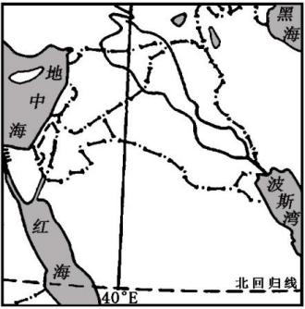](http://photo.blog.sina.com.cn/showpic.html#blogid=5a18c50f0102wdv8&url=http://album.sina.com.cn/pic/001Eip7Fzy70i8eKA8272)52.这里的人们多沿河而居，城市街道上可见的景观有

A．圆顶尖塔的大清真寺 B．方形石块堆砌的佛塔

C．艳丽多彩的传统服饰 D．热情奔放的桑巴歌舞

53.对该地区的经济发展具有十分重要作用的自然资源是

A．水能资源 B．油气资源

C．森林资源 D．水产资源

**读部分区域示意图（右图），回答54～55题。**

54.甲、乙、丙、丁四地，人口稀疏的是

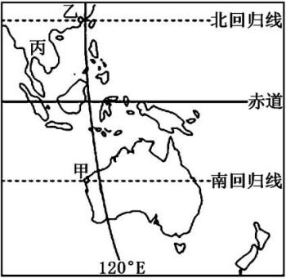

A．甲 B．乙

C．丙 D．丁  
55.下列各项与丁国相符的是

①南半球的国家 ②发达的农牧业 ③以温带气候为主

④地形分为北、中、南三大地形区

⑤有许多的古老动物如袋鼠等

A．①②③ B．①③

C．③④⑤ D．①②⑤

**读某地等高线地形图，回答56～57题。**

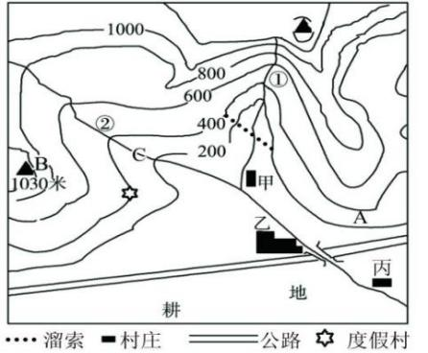

56.度假村所处的地形部位是

A．山脊 B．山谷 C．鞍部 D．陡崖

1. 下列描述正确的是

A．去①、②两河漂流，更惊险刺激的是②河

B．甲、乙、丙三地最有可能形成城市的是甲地

C．A、C两地更适合野外露营的是C地

D．溜索起点到终点的相对高度为200m

**五、综合题（共40分，答案填写在答题卡上）**

58. （10分）阅读图文材料，回答下列问题。

**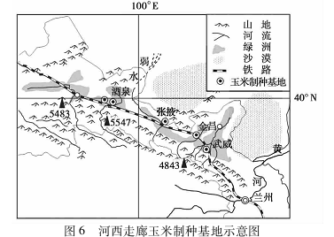 材料：玉米喜高温，生长期较短，苗期较耐旱，此后需水量大。上世纪70、80年代以来，我国在东北、华北、西北等地相继建成了一些玉米制种基地。目前，河西走廊为我国最大的玉米制种基地。**

1. 穿越河西走廊的铁路线是 线。（2分）
2. 从气候、水分等方面分析河西走廊成为玉米制种基地的优势条件。（4分）
3. 有人建议河西走廊进一步扩大制种产业规模，你是否赞同，说明理由。（4分）

59.（10分）阅读图文材料，回答问题。

**材料：2014年12月12日，南水北调中线工程（如下图）正式通水，缓解了沿线群众的生产生活用水困难。**

**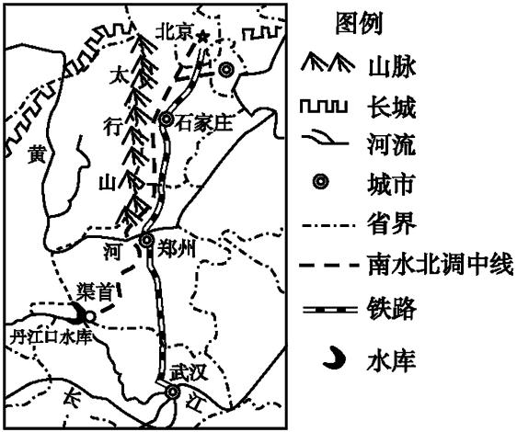**

（1）图中所示铁路与长江干流交汇处的城市是 ，该铁路北端连接

工业基地。（4分）

1. 太行山西侧的地形区是　 ；太行山东侧地区农业发展的主要限制性

因素是 资源不足。（4分）

1. 南水北调中线工程全线基本实现自流输水，简析中线能自流输水的原因。（2分）
2. （10分）读下列图文材料，回答问题。

**材料：小明在旅行日记中这样写道：在凉爽宜人的季节里，我们一行来到了一个文明古国--印度，发现这里的牛在街上自由地行走、随意吃东西，人们敬牛如神，勤劳的人民在田间、河边忙着水利设施的修筑……络绎不绝的人群在参观一个用白色大理石砌成的古建筑，似乎要印证一个古老的爱情故事。**

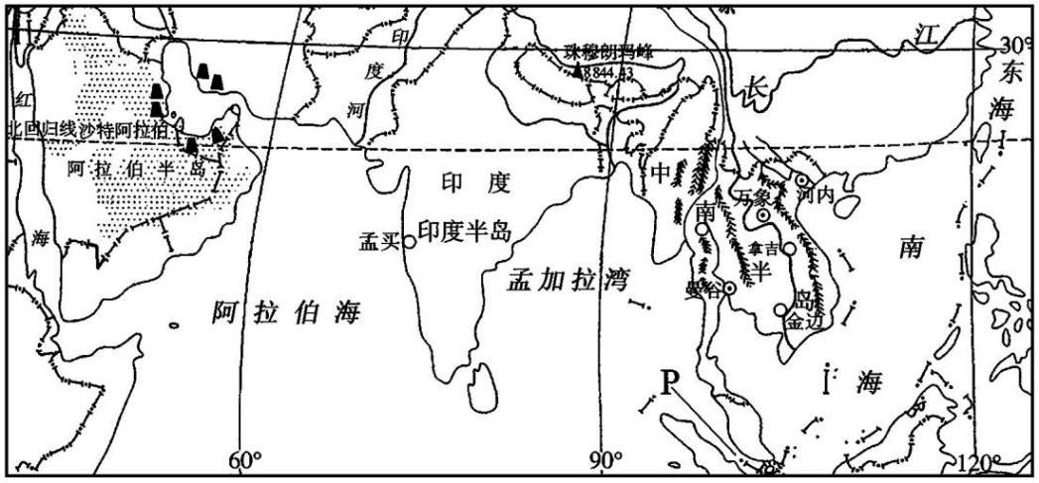

（1）图中信息显示，中南半岛的地形分布格局是 ；小华在印度旅行的季

节最可能是 月。（4分）

（2）我国货轮从印度进口铁矿石需经过图中P 海峡；在印度，“人们敬牛如神”，

这与该国绝大多数人信奉 教有关。（4分）

（3）印度重视水利工程建设与其自然环境有什么关系？（2分）

61.（10分）读法国地形和主要矿产分布图，回答问题。

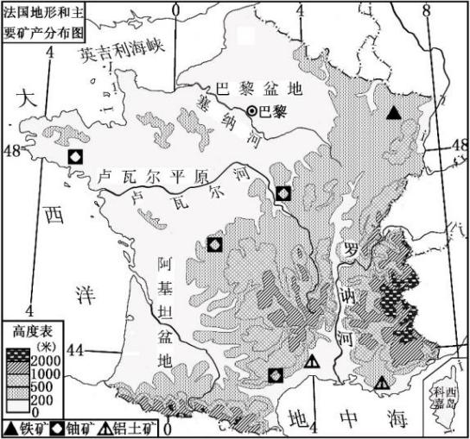

（1）法国首都是 ，该市有“艺术之都”之称，旅游资源丰富，请列举一例：

。（4分）

（2）法国地形以 为主，地势。（4分）

（3）在法国的能源消费构成中，核电所占比重接近70％，试分析其原因。（2分）

**2018年六盘水地理结业复习题参考答案**

1. **选择题（60分）**

|  |  |  |  |  |  |  |  |  |  |  |
| --- | --- | --- | --- | --- | --- | --- | --- | --- | --- | --- |
| **题号** | **1** | **2** | **3** | **4** | **5** | **6** | **7** | **8** | **9** | **10** |
| **答案** | **A** | **B** | **C** | **D** | **D** | **C** | **B** | **C** | **A** | **C** |
| **题号** | **11** | **12** | **13** | **14** | **15** | **16** | **17** | **18** | **19** | **20** |
| **答案** | **D** | **B** | **B** | **C** | **A** | **B** | **A** | **D** | **A** | **D** |

1. **综合题（40分）**
2. **（1）兰新（2分）**

**（2）光照强，昼夜温差大（2分）；高山冰雪融水多，灌溉水源充足（2分）**

**（3）赞同（2分）：扩大制种规模，可增加当地居民收入，促进社会经济发展（2分）**

**反对（2分）：地处西北地区，气候干旱，生态环境脆弱，大规模发展制种业，会**

**导致土地荒漠化加剧（2分）（其他合理答案酌情给分，要求所述理**

**由要支持立场，否则不给分）**

1. **（1）武汉（2分） 京津唐（2分）**

**（2）黄土高原（2分） 水（2分）**

**（3）地势南高北低（2分）**

1. **（1）山河相间，纵列分布（2分） 11月--次年2月（或11、12、1、2月任答一**

**个）（2分）**

**（2）马六甲（2分） 印度（2分）**

**（3）热带季风气候，旱涝灾害频发（2分）**

1. **（1）巴黎（2分） 埃菲尔铁塔、凯旋门、罗浮宫等（任答一个得2分）**

**（2）平原丘陵（2分） 东南高西北低（2分）**

**（3）法国常规能源贫乏，铀矿资源丰富，利于发展核电（2分）**